期中测试（2022-05-04）

危国锐 516021910080

（上海交通大学电子信息与电气工程学院，上海 200240）

摘要：摘要。

关键词：词1，词2

Mid-term Exam (2022-05-04)

Guorui Wei 516021910080

(*School of Electronic Information and Electrical Engineering*,  
*Shanghai Jiao Tong University*, *Shanghai* 200240, *China*)

**Abstract****:** Abstract.

**Keywords:** keyword 1, keyword

**目 录**

摘要 i

Abstract i

1 Midterm-Exam (2022-05-04) 1

References 4

# Midterm-Exam (2022-05-04)

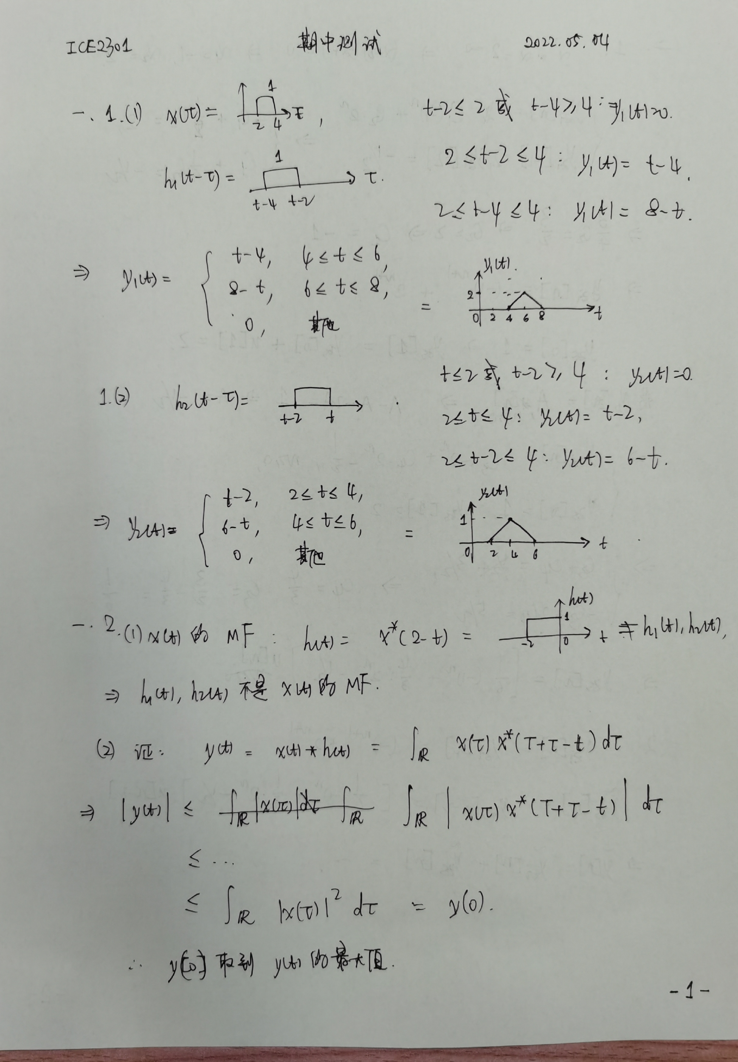

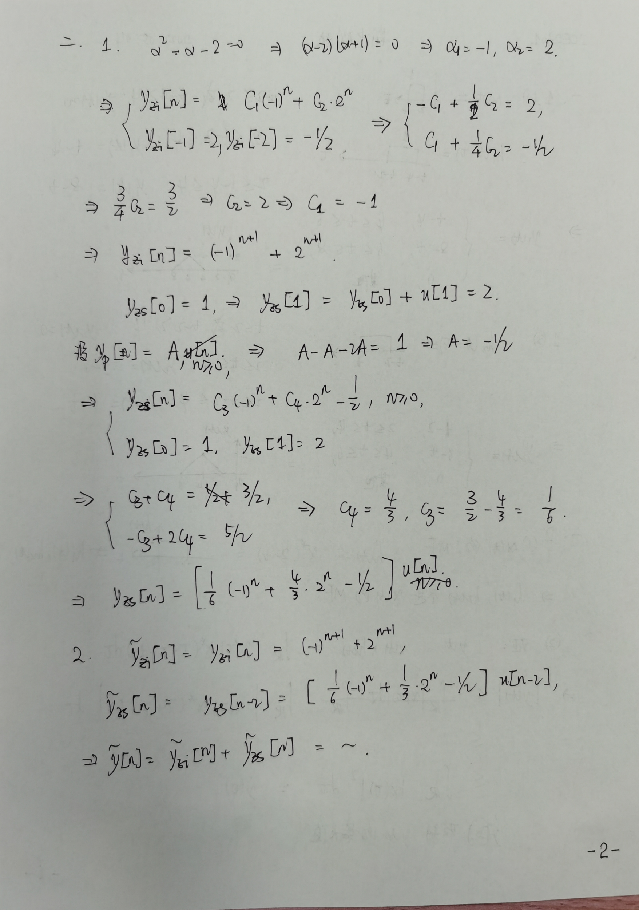

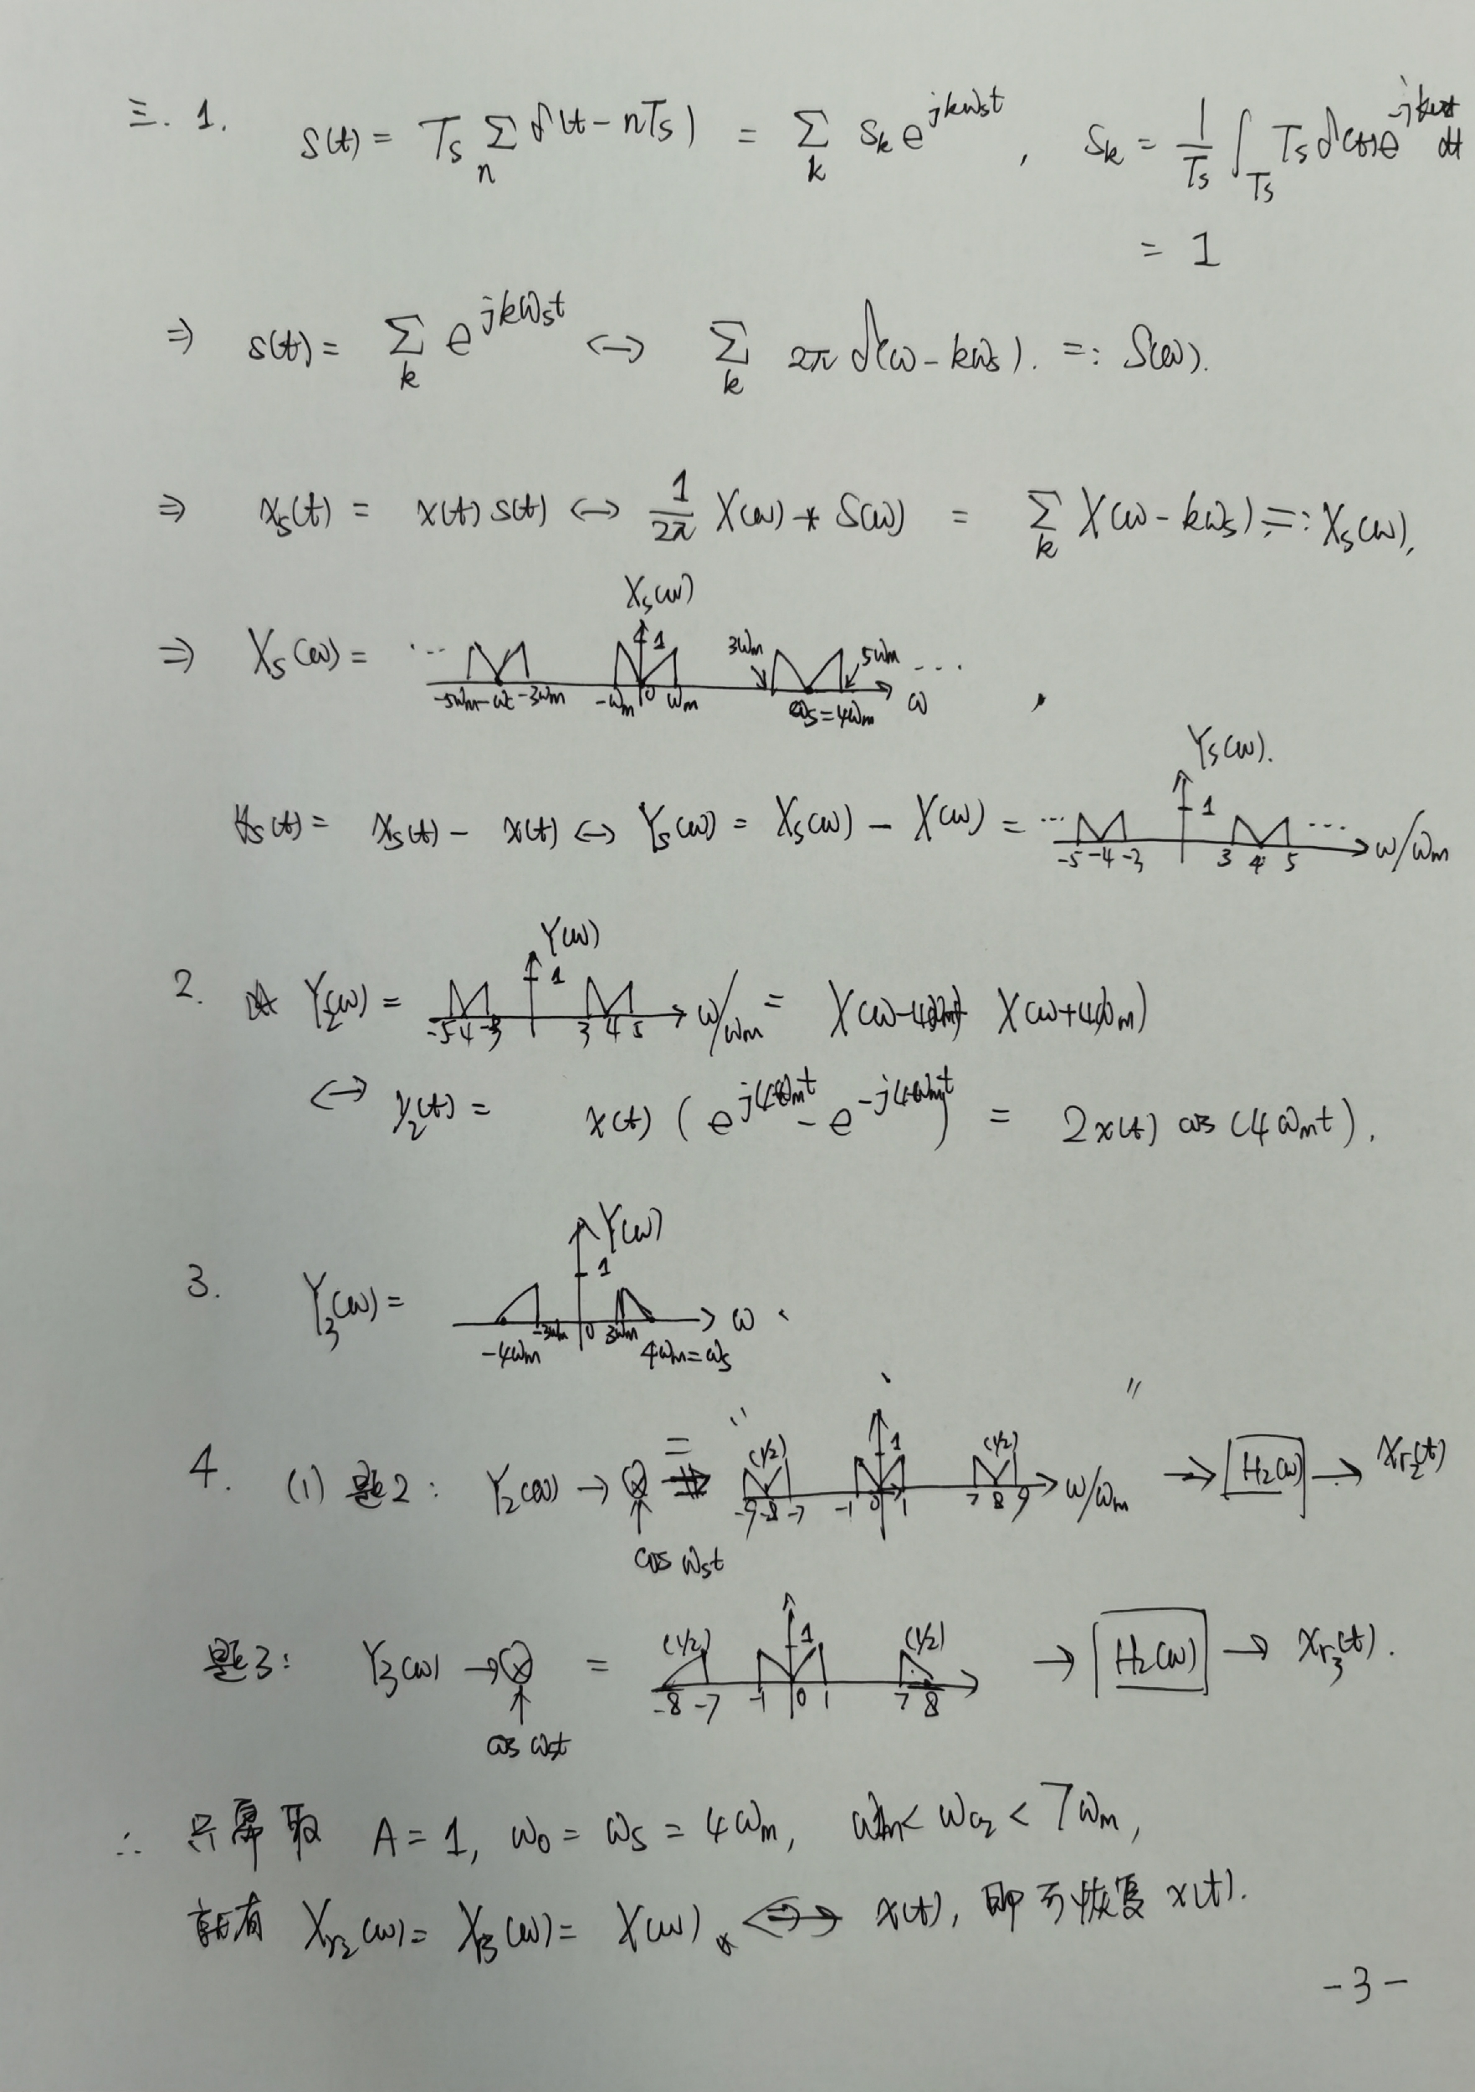

References